**FACULTAD DE INGENIERIA EN ELECTRICIDAD Y COMPUTACION**

**DESARROLLO DE APLICACIONES WEB**

**I TÉRMINO 2019**

**TALLER 4**

|  |  |
| --- | --- |
| **Nombre:** | Danny Leonel De La A Yagual |
| **Paralelo:** | 1 |
| **Recurso** |  |

***NOTA: TODAS SUS CAPTURAS DEBEN INCLUIR LA HORA DEL SISTEMA***

* **Código del servidor productor del RESTful API. Aquí debe incluir la(s) captura(s) de los controladores que respondan a los verbos HTTP: GET, POST, PUT y DELETE.**

**post**

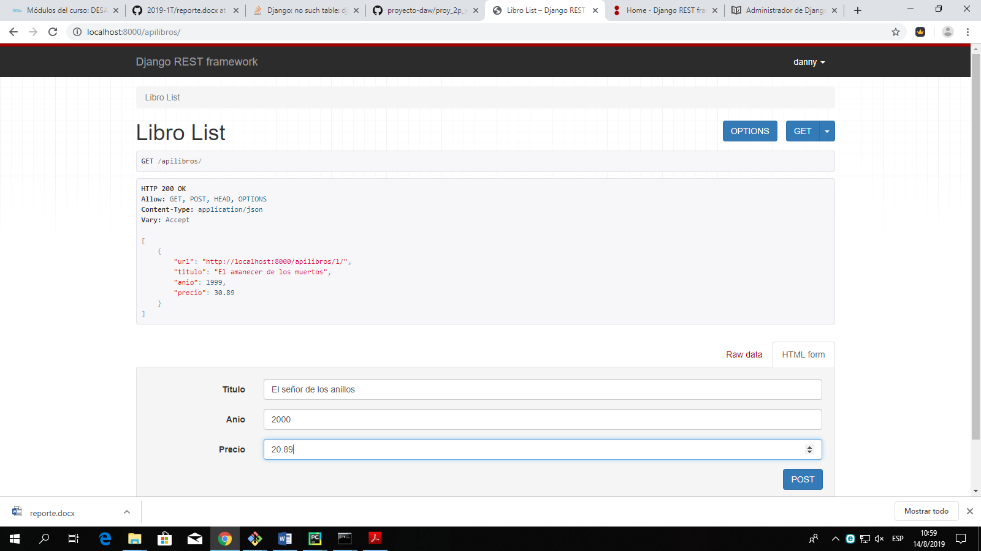

get

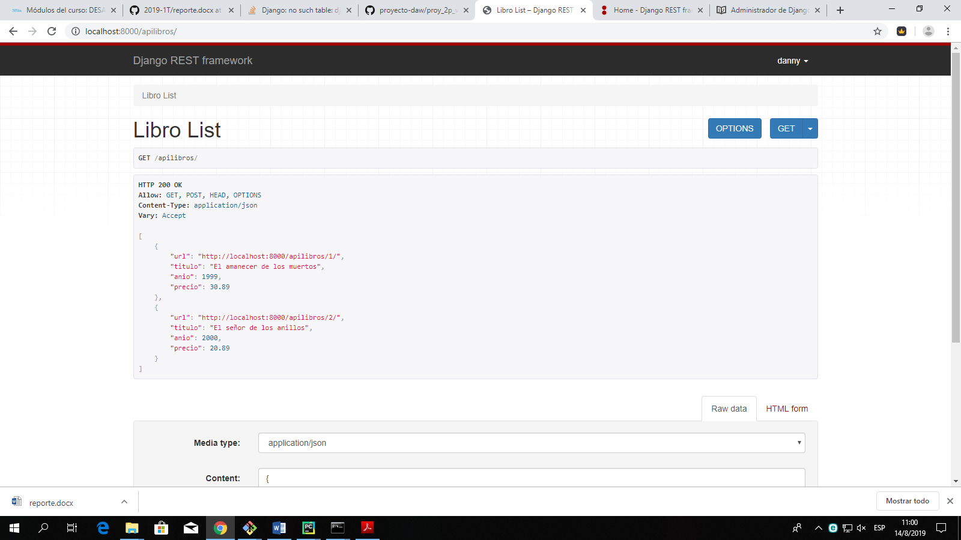

**Delete y get**

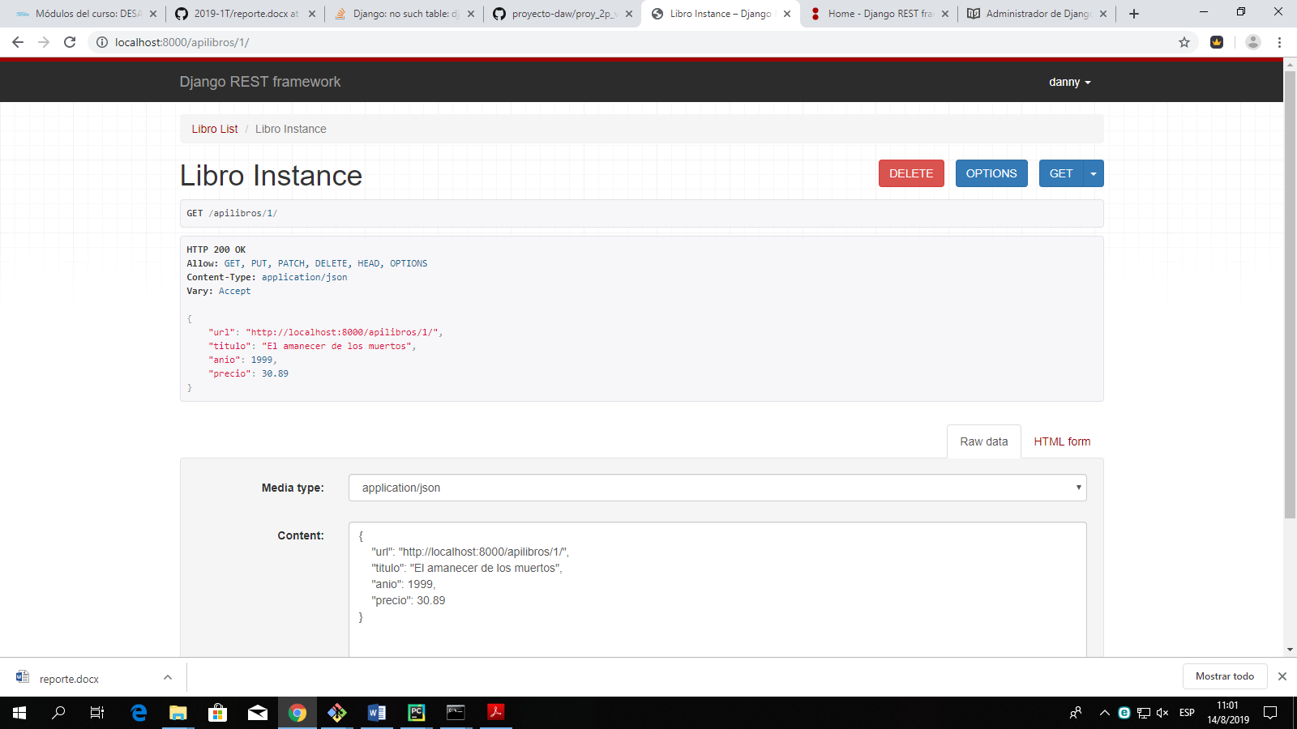

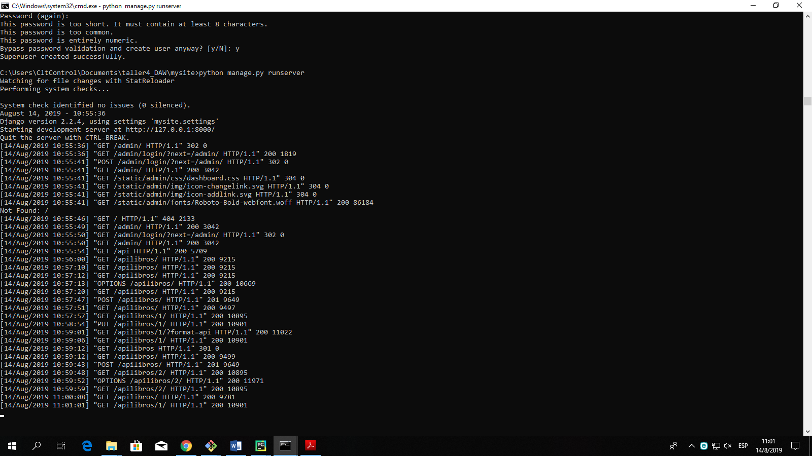

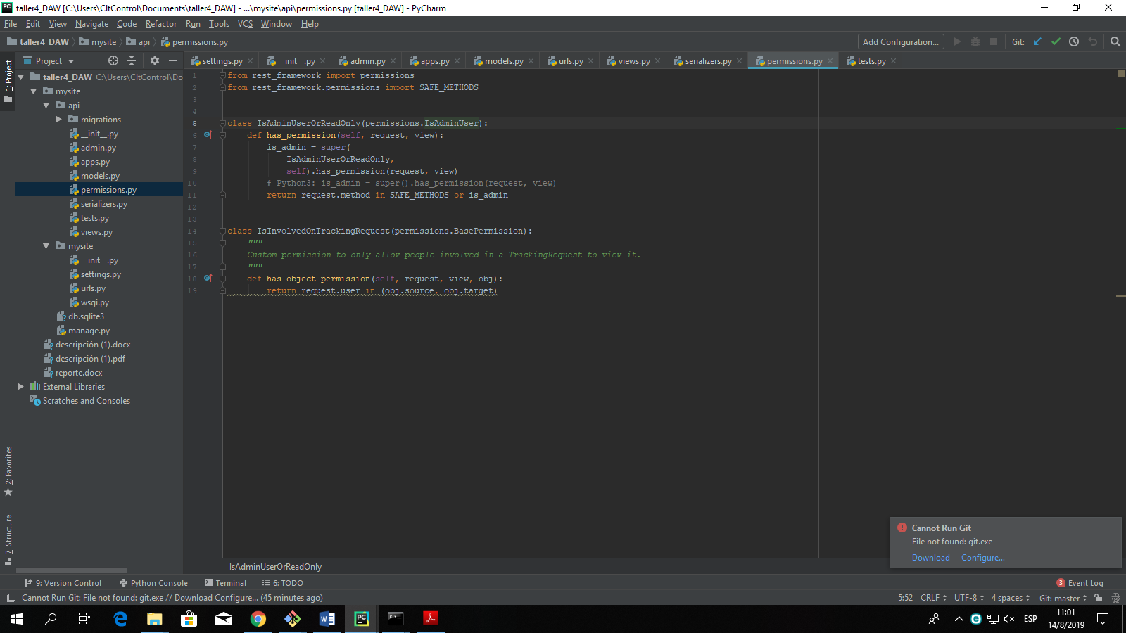

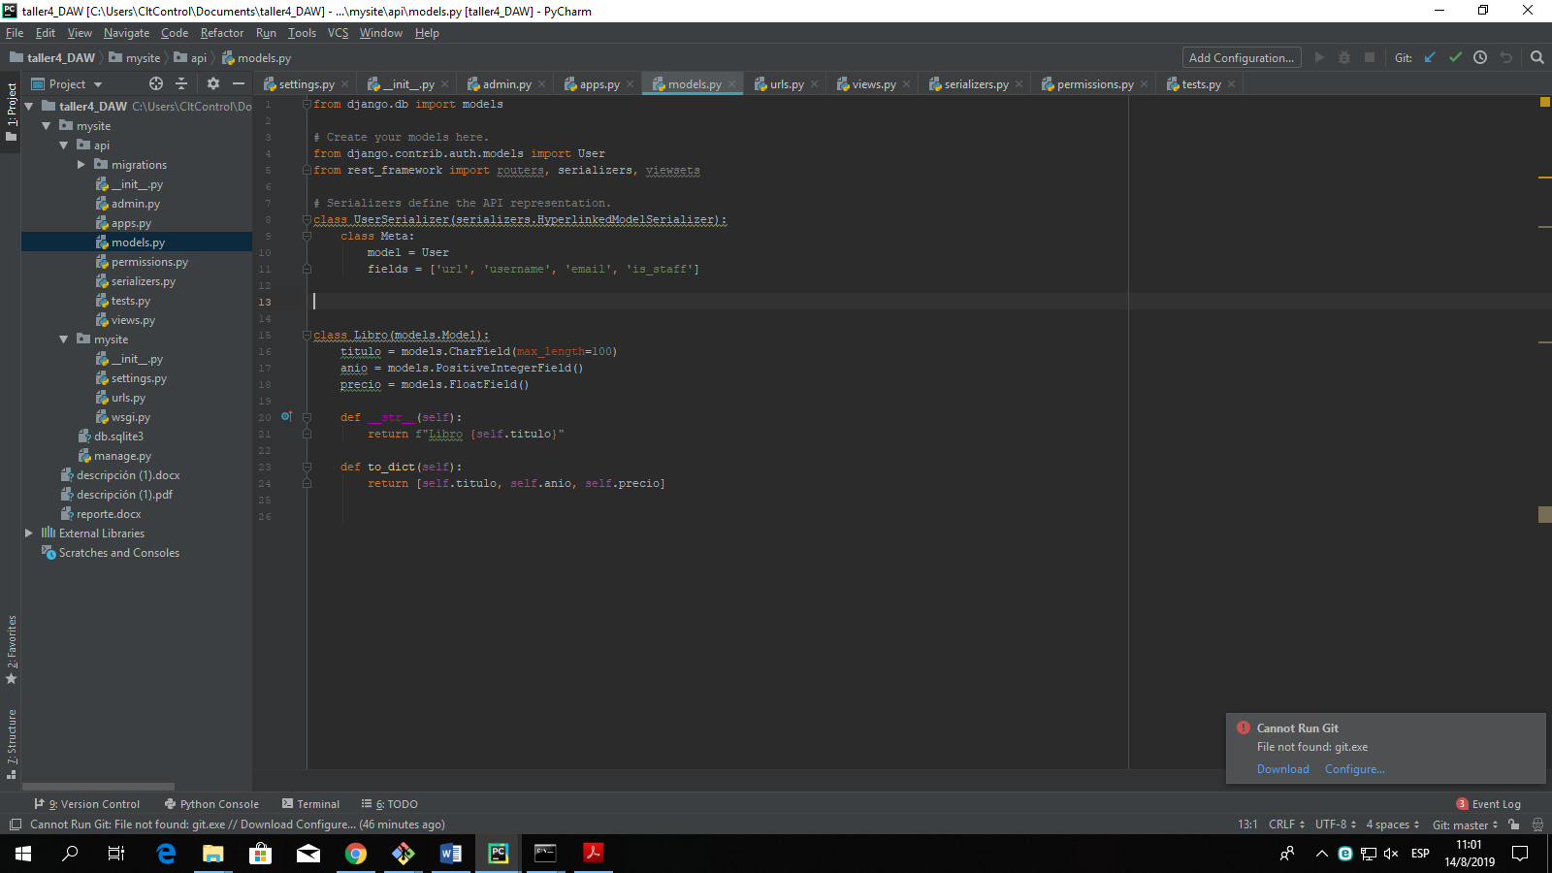

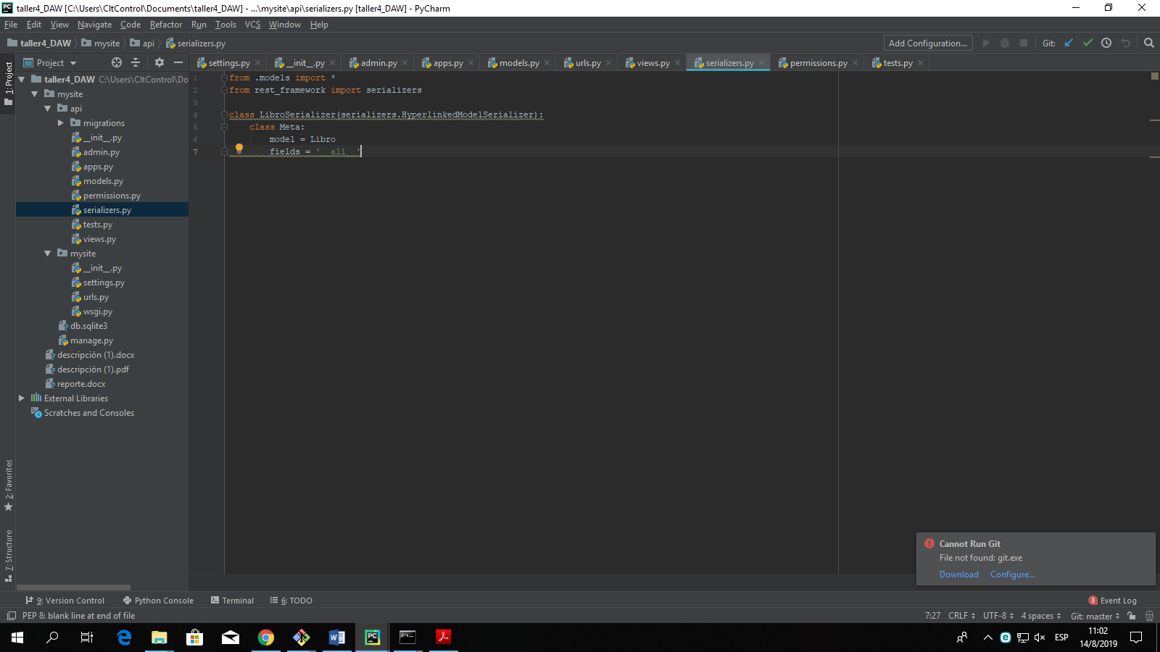

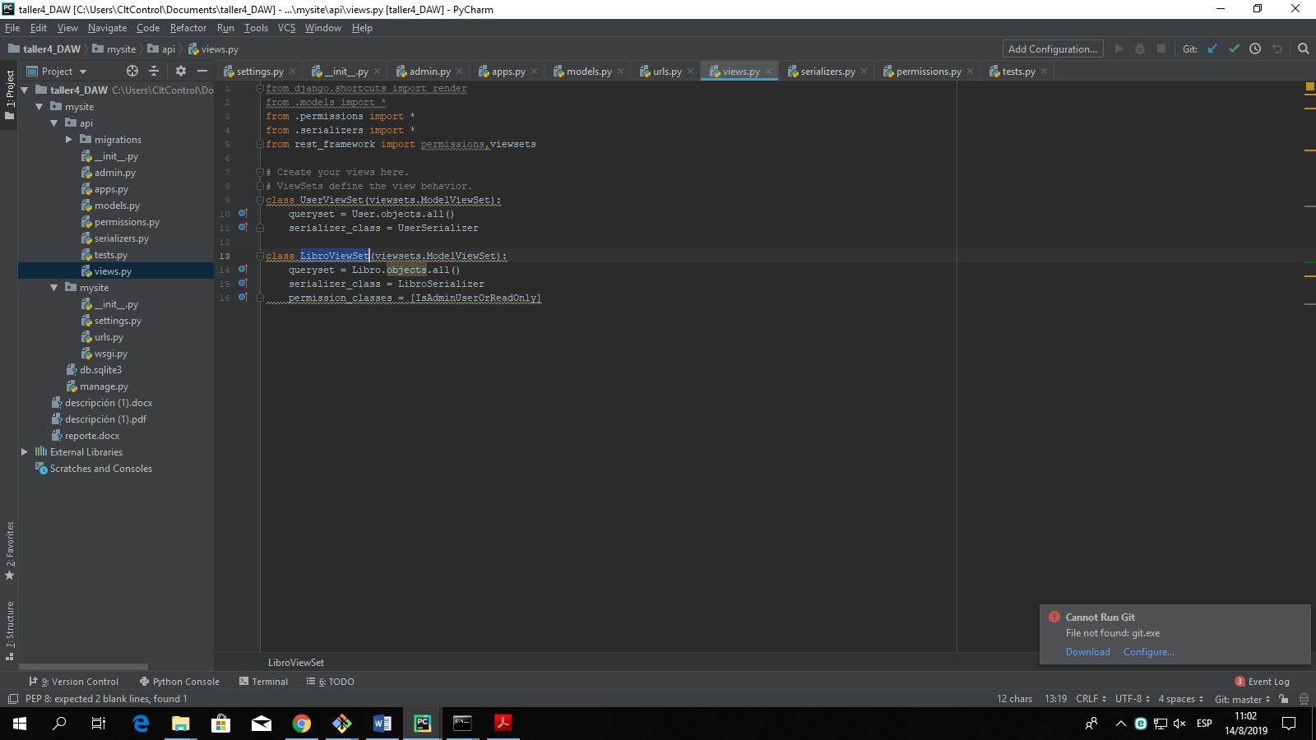

* **Código del cliente consumidor del RESTful API. Aquí debe incluir la(s) captura(s) de las llamadas a los métodos: GET, POST, PUT y DELETE.**

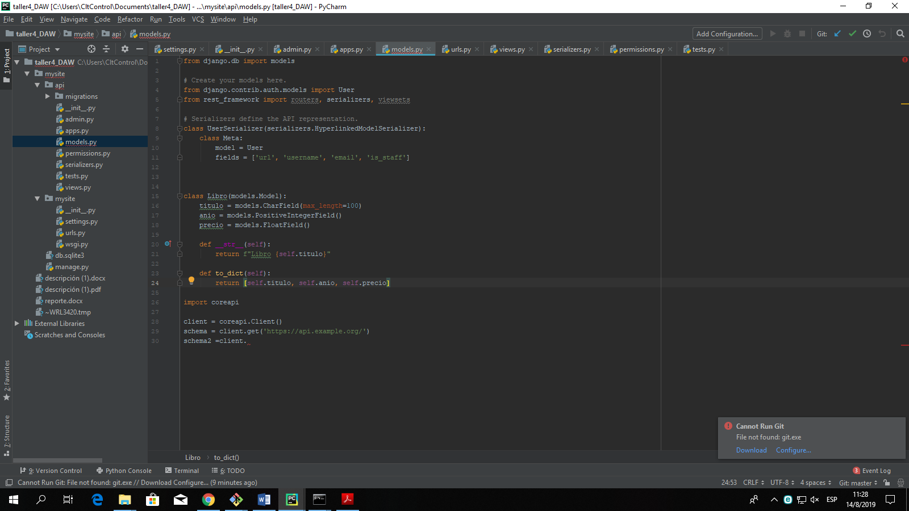

* **Registro de la consola del servidor con la respuesta por cada uno de los métodos.**

